Veckobrev v.12

Veckan som gått: 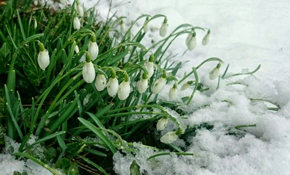

I Svenskan har vi tränat att ”rabbla” alfabetet, i helklass och i lärpar, och vi har skrivit ord till alla bokstäver.
Vi har jobbat i Språkskrinet, med ”beskrivande ord”, och skrivit i skoldagboken

På NO lektionen pratade vi maskar, jord och kompost, och såg några filmer om hur maskarna jobbar!

På Matten fortsatte vi att träna ”hälften och dubbelt” och ”fler och färre”!
Både i matteboken och med ett spel!
Det sitter snart hos alla, men träna gärna lite hemma!

Vi gjorde även klurigheter med tändstickor; Vi byggde trianglar och kvadrater, där man skulle lista ut vilka stickor som skulle bort för att få fler eller färre former!
Kul med praktisk matte!

På Engelska lektionen testade vi våra loppor med varandra, och såg filmen ”Pick a color”!

Vi fortsatte med två nya experiment på Tekniken.
Denna gång kollade vi vad som hänt med äggen som legat i ättiksprit i en vecka!
De hade blivit som ”gummiägg” som var mjuka och kunde studsa!

Vi såg även hur det bildas vacuum med hjälp av ett glas, ljus och tallrik med vatten!
Fråga gärna era barn om det!

På SO började vi nu med vår egen ”SO-bok nr 3” som ska handla om känslor!
Den här veckan var det känslan ”GLAD”!

ÖVRIGT
Alla tyckte det var skönt med en ”vanlig” skolvecka nu, efter allt som varit med dans och bild!
Vi jobbar mycket med ”hur man ska göra” när man blir arg på en kompis, och att andra inte alltid tycker som jag, och att det är ok!
Inte helt lätt alltid, men vi jobbar på det!

Veckan som kommer är Madde tillbaks från sin semester, och jobbar som vanligt måndag – onsdag lunch, och Karin som vanligt onsdag- fredag!

Ha en fortsatt skön helg! Nu längtar vi efter våren på riktigt!

Karin, Madde, Lisa & Daniel

